# Android认识

## 什么是android

Android是基于linux的自由以及开放源代码的操作系统

## android体系结构

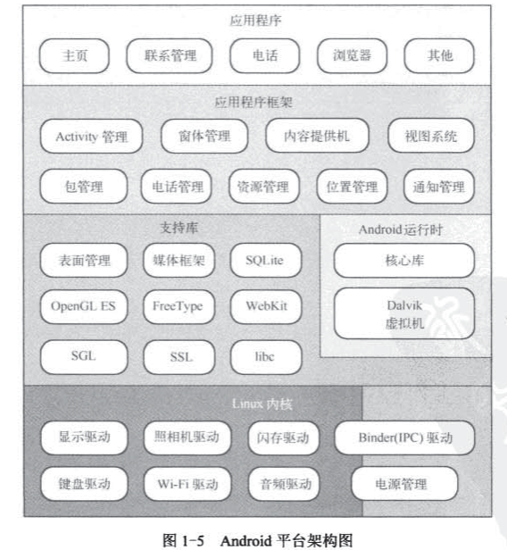

## 安卓系统的软件后缀名apk简介

APK是AndroidPackage的缩写，即Android安装包(apk)。APK是类似Symbian Sis或Sisx的文件格式。通过将APK文件直接传到Android模拟器或Android手机中执行即可安装。apk文件和sis一样，把android sdk编译的工程打包成一个安装程序文件，格式为apk。 APK文件其实是zip格式，但后缀名被修改为apk，通过UnZip解压后，可以看到Dex文件，Dex是Dalvik VM executes的全称，即Android Dalvik执行程序，并非Java ME的字节码而是Dalvik字节码。

编辑本段文件结构

　　一个APK文件结构为：

　　1. META-INF\ （注：Jar文件中常可以看到）；

　　2. res\ (注：存放资源文件的目录) ；

　　3. AndroidManifest.xml (注：程序全局配置文件) ；

　　4. classes.dex （注：Dalvik字节码）；

　　5. resources.arsc (注：编译后的二进制资源文件)。

　　总结下我们发现Android在运行一个程序时首先需要UnZip，然后类似Symbian那样直接执行安装，和Windows Mobile中的PE文件有区别，这样做对于程序的保密性和可靠性不是很高，通过dexdump命令可以反编译，但这样做符合发展规律，微软的 Windows Gadgets或者说WPF也采用了这种构架方式。

　　在Android平台中dalvik vm的执行文件被打包为apk格式，最终运行时加载器会解压然后获取编译后androidmanifest.xml文件中的permission分支相关的安全访问，但仍然存在很多安全限制，如果你将apk文件传到/system/app文件夹下会发现执行是不受限制的。

　　最终我们平时安装的文件可能不是这个文件夹，而在android rom中系统的apk文件默认会放入这个文件夹，它们拥有着root权限。

# 开始android

## Android调试桥（adb,android debug bridge)

主要开发调试的用途ADB是一个客户端-服务器端程序, 其中客户端是你用来操作的电脑, 服务器端是android设备。如果你已经安装了Android SDK 那么你可以在你的SDK目录下找到 ..\android-sdk-windows\platform-tools 这个目录，ADB工具就放在这里

### 常用的ADB命令

a) adb install <apk文件路径>

这个命令将指定的apk文件安装到设备上

b) adb uninstall <软件名>

adb uninstall -k <软件名>

如果加 -k 参数,为卸载软件但是保留配置和缓存文件.

c)adb shell

这个命令将登录设备的shell

adb shell <command命令>

后面加<command命令>将是直接运行设备命令, 相当于执行远程命令

d)adb help

这个命令将显示帮助信息

c)adb push <本地路径> <远程路径>

从电脑上发送文件到设备

adb remount 在执行push命令之前我们还需要使用remount命令获取上传文件权限，否则会出现

Read-only file system 的错误提示信息

示例如下图

这里要注意的就是如果你需要向一个二级目录里放文件的时候，一定使用"/"而不能使用"\"，原因是android是liunx下的系统，而我们用的是windows。比如：sdcard/aa这样就好啦，否则会提示找不到或者权限不够。

d)adb get-product

获取设备的ID

e)adb get-serialno

获取设备的序列号

f)adb devices

获取当前运行的模拟器/设备的实例的列表及每个实例的状态

g) adb bugreport

查看bug报告

5、常用的ADB Shell命令

通过adb shell命令进入shell

a)访问数据库

sqlite3

b)记录无线通讯日志

一般来说，无线通讯的日志非常多，在运行时没必要去记录，但我们还是可以通过命令，设置记录：

logcat -b radio

c)删除应用

Android没有提供一个卸载应用的命令，需要自己手动删除：

cd /data/app

rm 应用名称.apk

d)查看目录

ls

e)打印或设置当前系统时间

date

f)查看内存信息

cat /proc/meminfo

g)查看CPU信息

cat /proc/cpuinfo

6、删除Android系统Rom自带的软件

a.确定手机root了,取得了root权限才能删除系统文件呀.

b.下载Android_db.rar,解压到%windir/%System32下.

c.手机连接数据线,在电脑上打开cmd,然后输入命令

adb remount

adb shell

su

执行完成之后,你会看到:

* daemon not running. starting it now *

* daemon started successfully *

d.接着就是Linux命令行模式了,输入

cd system/app

你会发现没啥变化,然后输入ls回车.

这时候列表显示了system/app里面的所有文件,也就是Rom集成的一些软件了.

e.开始删除吧！比如删除Youtube,他的文件名是Youtube.odex和Youtube.apk

我们要删除这2个文件,敲入以下命令:

rm Youtube.*

重启,Youtube已经删除掉了,注意各位同学千万不要删除你不知道是啥的东西.

7、sqlite3 adb命令

进入数据库的两种方式

第一种：sqlite3 数据库名称.xx

第二种：adb shell

sqlite3

.databases 列出数据库文件名

.tables ?PATTERN? 列出?PATTERN?匹配的表名

.import FILE TABLE 将文件中的数据导入的文件中

.dump ?TABLE? 生成形成数据库表的SQL脚本

.output FILENAME 将输出导入到指定的文件中

.output stdout 将输出打印到屏幕

.mode MODE ?TABLE? 设置数据输出模式(csv,html,tcl…

.nullvalue STRING 用指定的串代替输出的NULL串

.read FILENAME 执行指定文件中的SQL语句

.schema ?TABLE? 打印创建数据库表的SQL语句

.separator STRING 用指定的字符串代替字段分隔符

.show 打印所有SQLite环境变量的设置

.quit 退出命令行接口

## Dalvik调试监视服务工具----ddms

Dalvik调试监视程序（dalvik debug monitor server，DDMS）工具整合了android平台的虚拟机：可以获取更多的应用程序信息

将应用程序在Dalvik Runtime执行时发生的错误以logcat命令方式返回给开发人员。

　　支持窗体撷取功能，可以将错误的窗体或信息撷取下来以方便后续调试。

　　提供一个port-forwarding服务，可以将这个调试工具安装到实际硬件设备上，也就是说当一般用户使用这些应用程序时，若是发生错误，可以将这些错误信息拦截下来，返回给应用程序开发人员。

　　提供设备上线程（Thread）和堆栈（Heap）的信息和状况。

　　还有无线状态信息、拨入电话、短消息、模仿经纬度位置的数据等等。

　　DDMS与adb互为表里，DDMS需要通过adb衔接到Android仿真器或手机装置进行错误监控。

　　因为Android的平台是Linux，它支持多任务多线程，因此每一个在Android上面运行的应用程序，都有单独的进程，创建起单独的Dalvik虚拟机，并通过单独的port连接到DDMS除错工具。

　　所以即使同时运行多个程序，每一个应用程序发生的错误都会分别发送到DDMS进行记录，不会有漏掉的情况。

　　DDMS工具放在Android SDK的tools目录下，命令行下输入ddms即可启动一个Dalvik Debug Monitor窗口。我们在Eclipse中使用的DDMS就是对该工具的集成。

DDMS显示消息

　　DDMS画面的下面方框实时显示每一个程序（以进程号码PID表示）通过Dalvik虚拟机所传出的实时消息，也就是运行adb logcat时所显示的消息。

　　DDMS有分类功能：

　　　V: Verbose 显示全部消息

　　　　D: Debug

　　　　I: Info 一般消息

　　　　W: Warning

　　　　E: Error

DDMS的资源管理功能

　　可以使用命令行模式adb shell进行文件管理，但是窗口界面更加方便。

　　DDMS功能菜单中的Device选项里的File Explorer项目就可以启动资源管理器。

DDMS截图功能

　　单击Device->Screen Capture或是直接按快捷键Ctrl+S，就可以直接抓取Android仿真器当前屏幕上的画面。

DDMS系统检视功能

　Device->Show process status会显示Android系统上所有正在运行的进程，也可运行adb shell ps-x指令得到相同的结果。

　　Device->Dump device state就是adb shell dumpsys显示所有的系统消息。

　　Device->Run logcat就是adb logcat显示DDMS画面上的除错消息。

## Sqlite工具----sqlite3

SQLite 是一款非常流行的嵌入式数据库，它支持 SQL 查询，并且只用很少的内存。Android 在运行时集成了 SQLite，所以每个 Android 应用程序都可以使用 SQLite 数据库。对数熟悉 SQL 的开发人员来时，使用 SQLite 相当简单。可以，由于 JDBC 不适合手机这种内存受限设备，所以 Android 开发人员需要学习新的 API 来使用 SQLite。

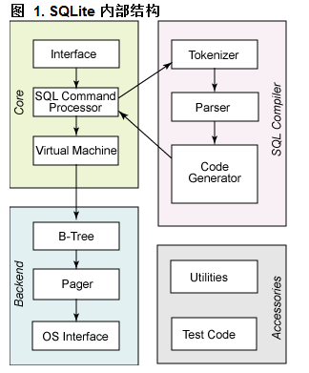

## 资产打包工具----aapt